Лекция 6
ОПЕРАЦИИ СИМВОЛЬНОЙ МАТЕМАТИКИ
Основные операции с выражениями
Работа с частями выражений. Выражения (expr) и уравнения (eqn) обычно используются как сами по себе, так и в виде равенств и неравенств. В последнем случае объекты с выражениями имеют левую и правую части. Для простейших манипуляций с выражениями полезны следующие функции:
- cost(a) – возвращает число сложений в выражении a;
- lhs(eqn) – выделяет левую часть eqn;
- rhs(eqn) – выделяет правую часть eqn;
- normal(expr) – даёт нормализацию (сокращение) expr в виде дроби;
- numer(expr) – выделяет числитель expr;
- denom(eprn) – выделяет знаменатель expr.
Ниже приведены примеры применений этих функций:
> with(codegen,cost):
> cost(x^3+b^2-x);
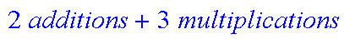
> lhs(sin(x)^2+cos(x)^2=1);
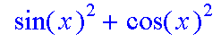
> rhs(sin(x)^2+cos(x)^2=1);
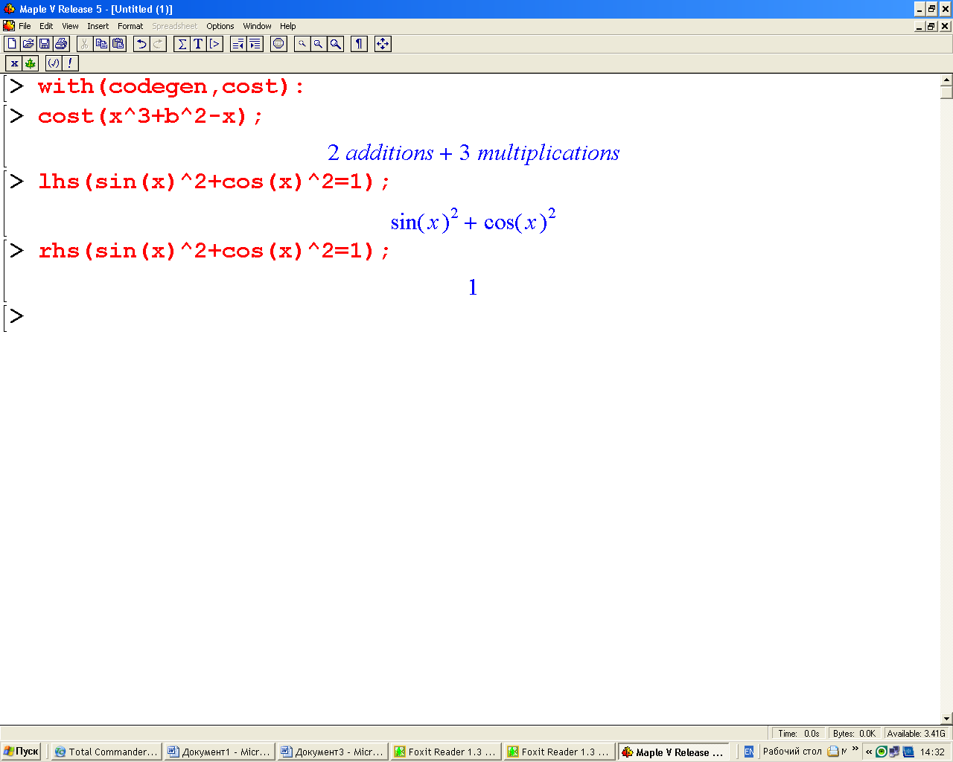
> normal(2/4+3/6+6/12);
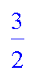
> f:=5*(a-b)^2/(a^2-2*a*b-b^2);
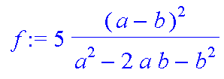
> numer(f);
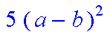
> denom(f);
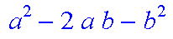

Преобразование выражений в тождественные формы
Многие математические выражения имеют различные тождественные формы. Порою преобразование выражения из одной формы в другую позволяет получить результат, более удобный для последующих вычислений. Кроме того, различные функции Maple работают с различными формами выражений и разными типами данных. Поэтому большое значение имеет целенаправленное преобразование выражений и данных.
Основной функцией для такого преобразования является функция convert:
Convert(expr,form,arg3,…)
здесь expr – любое выражение, form – наименование формы, arg3… – необязательные дополнительные аргументы.
Convert – простая и вместе с тем очень мощная функция. Её мощь заключается в возможности задания множества параметров. Их перечень составляет 76 штук и его можно найти в справочнике Maple. Например, опции binary, decimal, hex и octal преобразуют заданные числа в их двоичное, шестнадцатеричное и восьмеричное представление. Параметр vector задаёт преобразование списка в вектор, а параметр matrix – в матрицу.
> convert(123,binary);
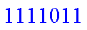
> convert([a,b,c,d],`+`);
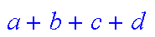
> f:=seq(x[i]^n,i=1..4);
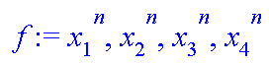
> convert(1.234567,fraction);
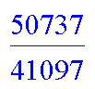
> s:=taylor(sin(x),x,8);
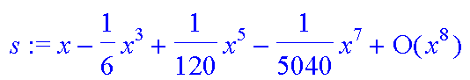
> p:=convert(s,polynom);
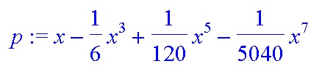
> convert(p,float);
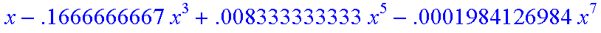
> f:=(x^4+x)/(x^2-1);
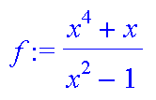
> convert(f,parfrac,x);
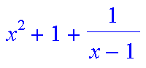
Из этих примеров следует, что функция сonvert является одной из самых мощных функций Maple.

Преобразование выражений
Еще одним мощным средством преобразования выражений является функция combine. Она обеспечисвает объединение показателей степенных функций и преобразование тригонометрических и некоторых иных функций. Эта функция может записываться в трёх формах:
combine(f)
combine(f,n)
combine(f,n,opt1,opt2, …)
здесь f – любое выражение, множество или список выражений; n – имя, список или множество имён; opt1,opt2,… – имена параметров.
Примеры применения функции приведен ниже.
> combine(exp(2*x)^2,exp);
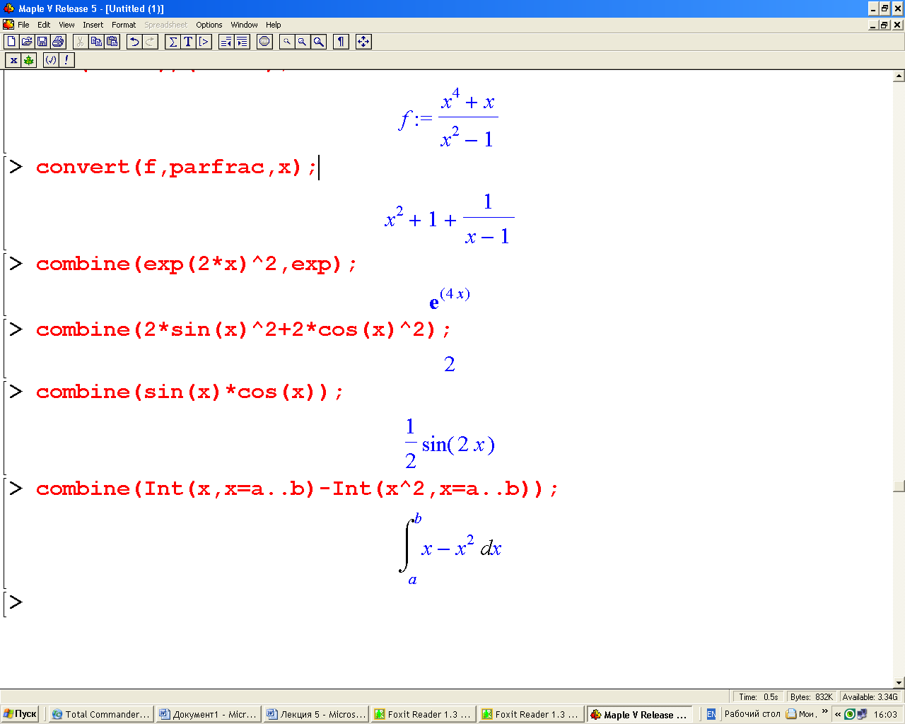
> combine(2*sin(x)^2+2*cos(x)^2);
> combine(sin(x)*cos(x));
> combine(Int(x,x=a..b)-Int(x^2,x=a..b));
Контроль за типами данных
Выражения и их части в Maple рассматриваются как объекты. В ходе манипуляций с ними важное значение имеет контроль за типами объектов. Одной из основных функций, обеспечивающих такой контроль, является функция whattype(object), возвращающая тип объекта, например string, integer, float, fraction, function и т.д. Могут возвращаться данные об операторах. Примеры применения этой функции даны ниже.
> whattype(2+3);
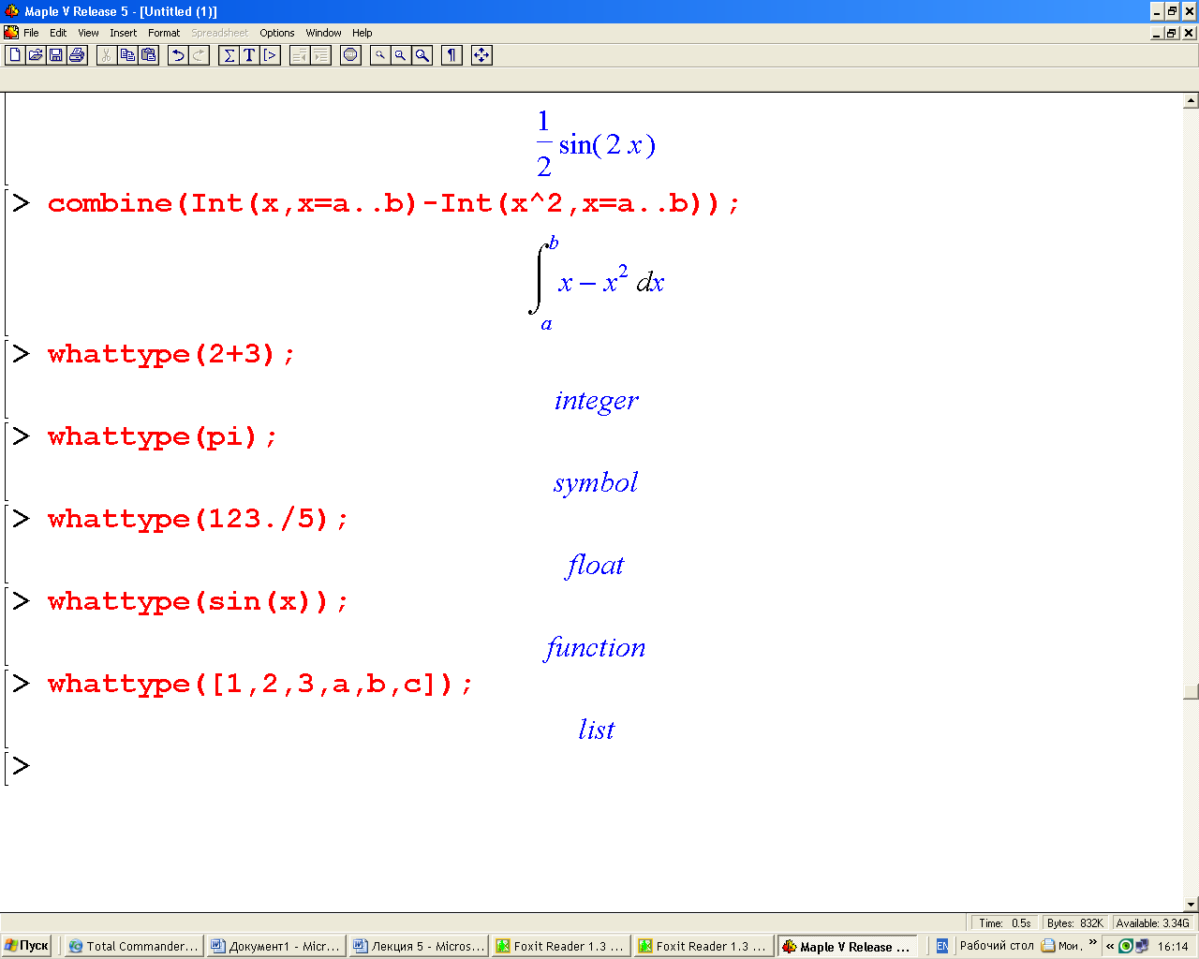
> whattype(pi);
> whattype(123./5);
> whattype(sin(x));
> whattype([1,2,3,a,b,c]);

С помощью функции type(object,t) можно выяснить, относится ли указанный объект к соответствующему типу t, например:
> type(2+3,integer);
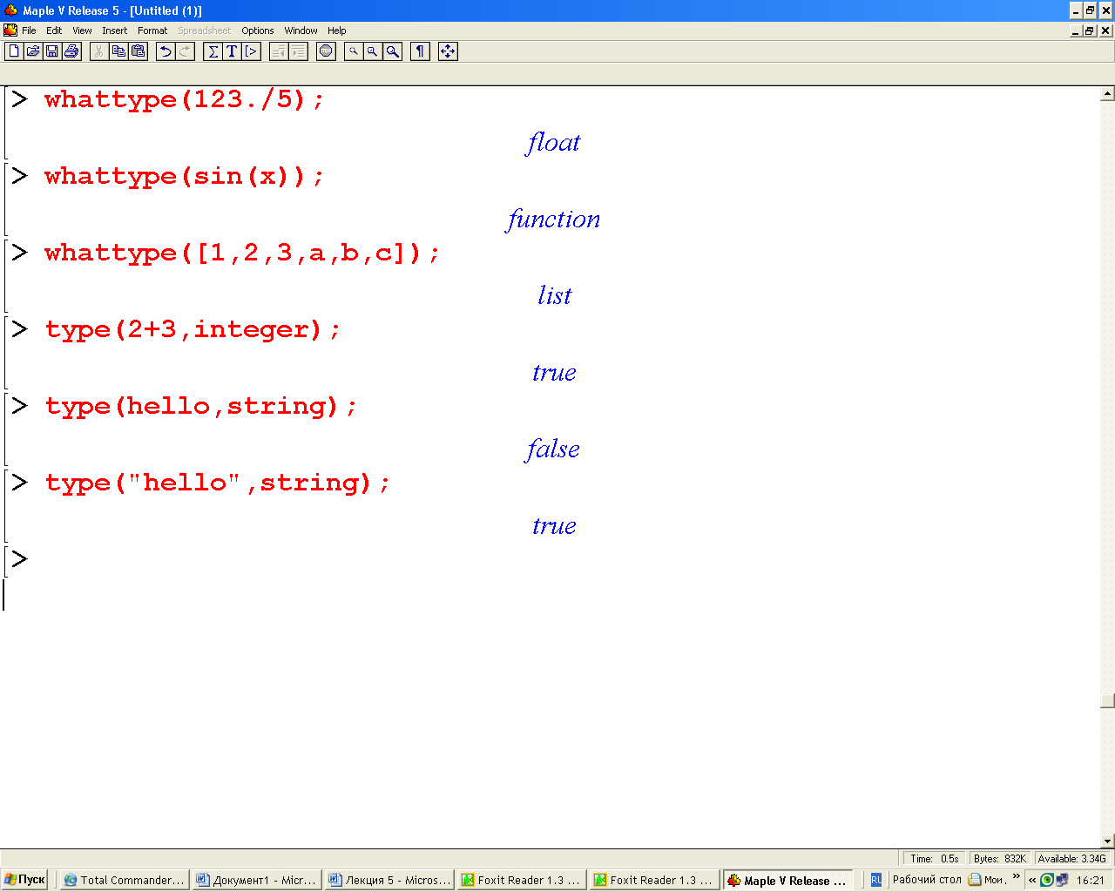
> type(hello,string);
> type("hello",string);
Для более детального анализа объектов может использоваться функция hastype(expr,t) где expr – любое выражение и t – наименование типа подобъекта.
Эта функция возвращает логическое значение true, если подобъект указанного типа содержится в выражении expr.
> hastype(2+3/4,integer);
Еще одна функция – has(f,x) – возвращает логическое значение true? Если подобъект x содержится f, и false в ином случае:
> has(2*sin(x),2);
> has(2*sin(x),`/`);

Подстановки
Функциональные преобразования подвыражений
Нередко бывает необходимо заменить некоторое подвыражение в заданном выражении на функцию от этого подвыражения. Для этого используется функция applyot:
- applyot(f,i,e) – применяет функцию f к i-му подвыражению выражения e;
- applyot(f,I,e,…,xk,…) – применяет функцию f к i-му подвыражению выражения e с передачей необязательных дополнительных аргументов xk.
Ниже приведены примеры этой функции.
> restart;
> applyop(sin,2,a+x);
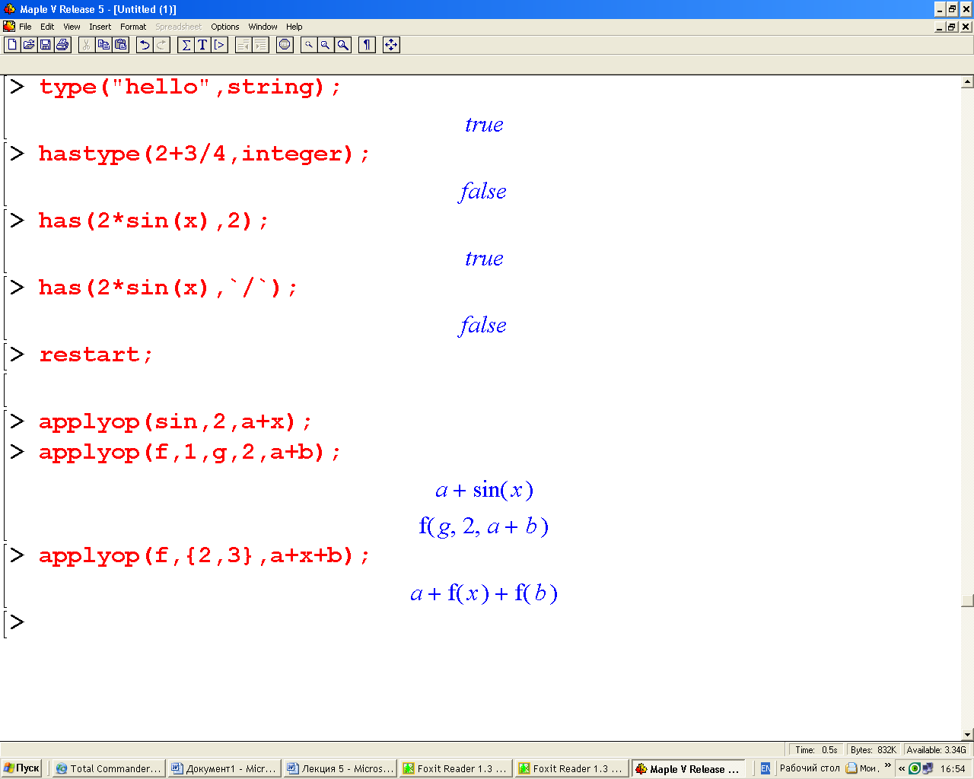
> applyop(f,1,g,2,a+b);
> applyop(f,{2,3},a+x+b);

Функциональные преобразования элементов списка
Еще две функции реализуют операции подстановки:
- map(fcn,expr,arg2,…,arg)
- map(fcn,arg1,expr,arg3,…,arg),
здесь fcn – процедура или имя, expr – любое выражение, argi – необязательные дополнительные аргументы для fcn.
Первая из этих функций позволяет приложить fcn к операндам выражение expr.
> map(f,[1,2,3]);
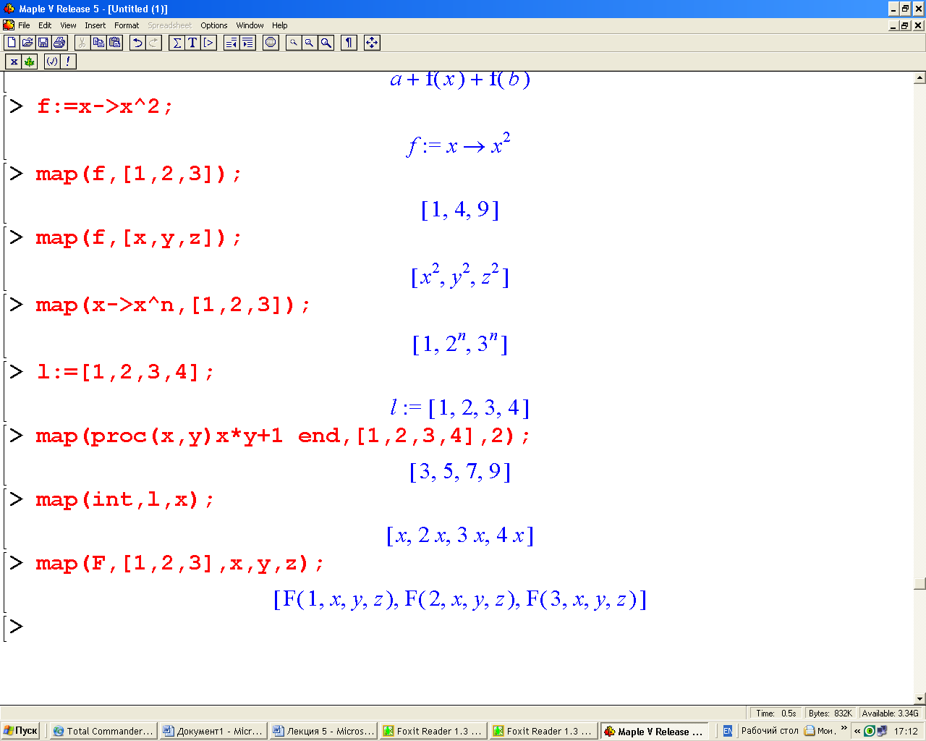
> map(f,[x,y,z]);
> map(x->x^n,[1,2,3]);
> l:=[1,2,3,4];
> map(proc(x,y)x*y+1 end,[1,2,3,4],2);
> map(int,l,x);
> map(F,[1,2,3],x,y,z);

Подстановки с помощью функций add,mul и seg
В Maple существуют функции add – сложения, mul – умножения и seg – создания последовательности. Например:
> add(i,i=[a,b,c]);
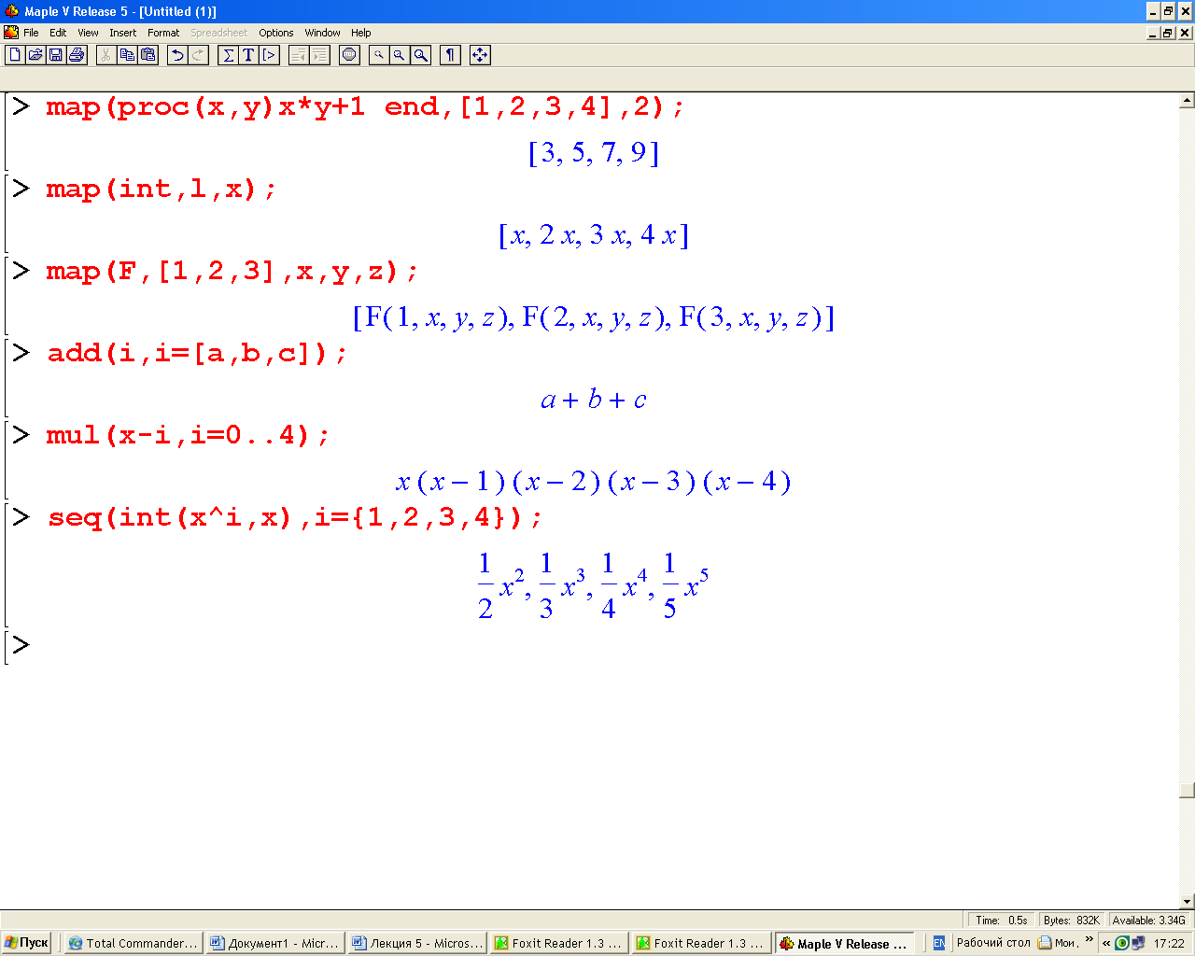
> mul(x-i,i=0..4);
> seq(int(x^i,x),i={1,2,3,4});
Подстановки с помощью sub и subsop
Подстановки в общем случае служат для замены одной части выражения на другую. Частными видами подстановок являются такие виды операций, как замена одной переменной на другую или замена символьного значения переменной её численным значением.
Основные операции подстановки выполняют следующие функции.
- subs(x=a,e) – в выражении e заменяет подвыражение x на подвыражение a;
- subs(s1,…,s2,e) – в выражении e заменяет одни подвыражения на другин, выбирая их из списков s1,…,s2 вида x=a;
- subs(eq1,eq2,…,eqn,e) – в выражении e заменяет указанные в eqi операнды другими, указанными в правой части равенств eqi вида ni=ei, где ni – номер операнда, ei – выражение замены.
Все эти функции возвращают изменённое после подстановки выражение. Ниже приведены примеры применения функций подстановок.
> W:=3*x^2+8;
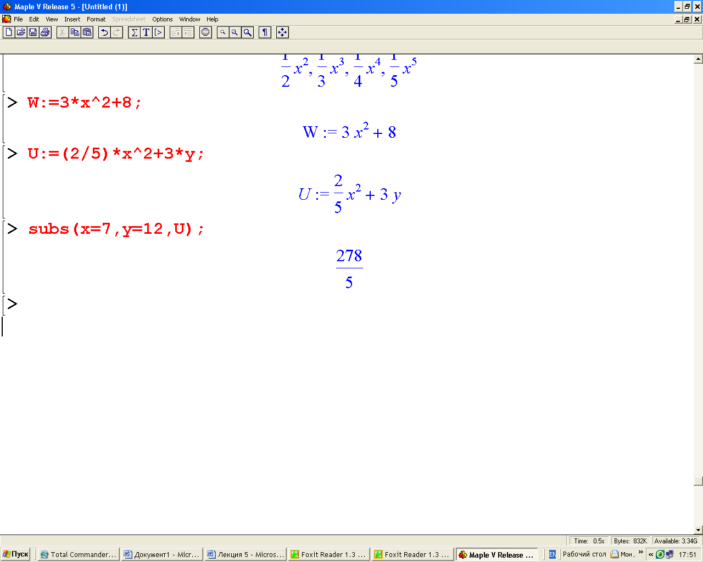
> U:=(2/5)*x^2+3*y;
> subs(x=7,y=12,U);
> subs(a=b,b^2-2*a*b-b^2);
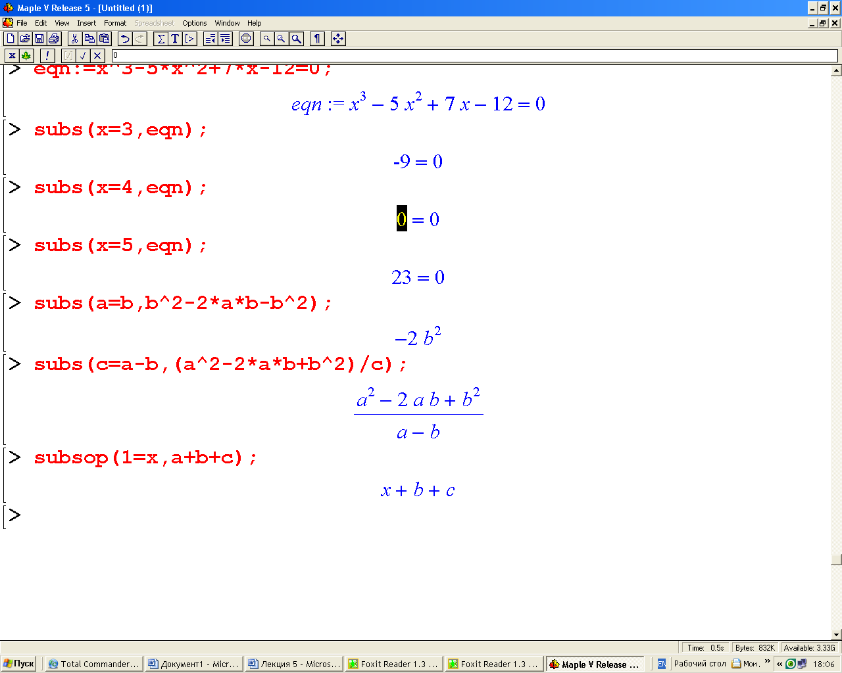
> subs(c=a-b,(a^2-2*a*b+b^2)/c);
> subsop(1=x,a+b+c);
Команда subs с успехом применяется и при подстановке значений переменных в уравнение. Это чрезвычайно важно, например, при проверке корней уравнения. В следующих примерах подставим несколько значений переменной х в уравнение $x^{3}−5x^{2}+7x−\text{12}=0$.
> eqn:=x^3-5*x^2+7*x-12=0;
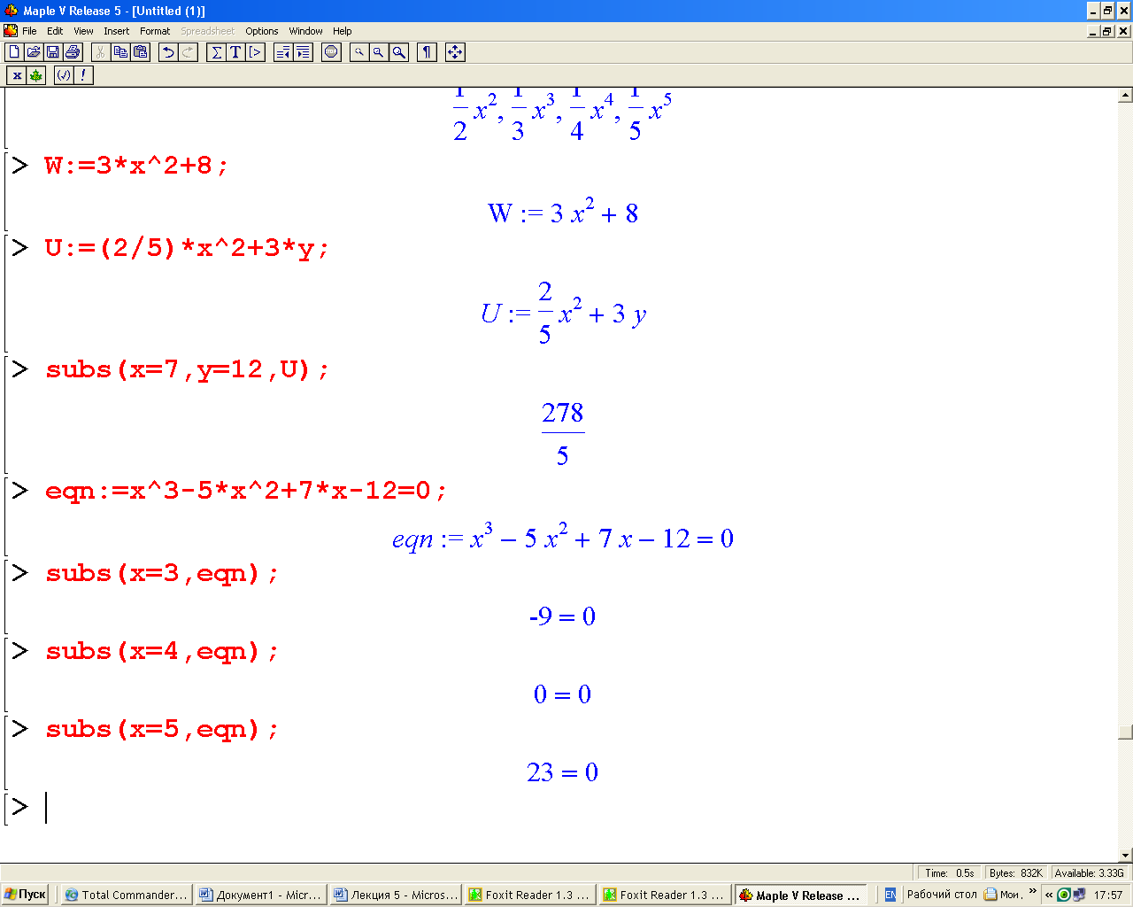
> subs(x=3,eqn);
> subs(x=4,eqn);
> subs(x=5,eqn);

Функции сортировки
Сортировка выражений широко используются в практике символьных преобразований. Для выполнения сортировки служит функция sort, применяемая в одной из следующих форм:
sort(L),sort(L,F), sort(A), sort(A,V),
здесь L – список сортируемых значений, F – необязательная булева процедура с двумя аргументами, A – алгебраическое выражение, V – необязательные дополнительные параметры.
> restart;sort([y,s,f,a,c,i]);
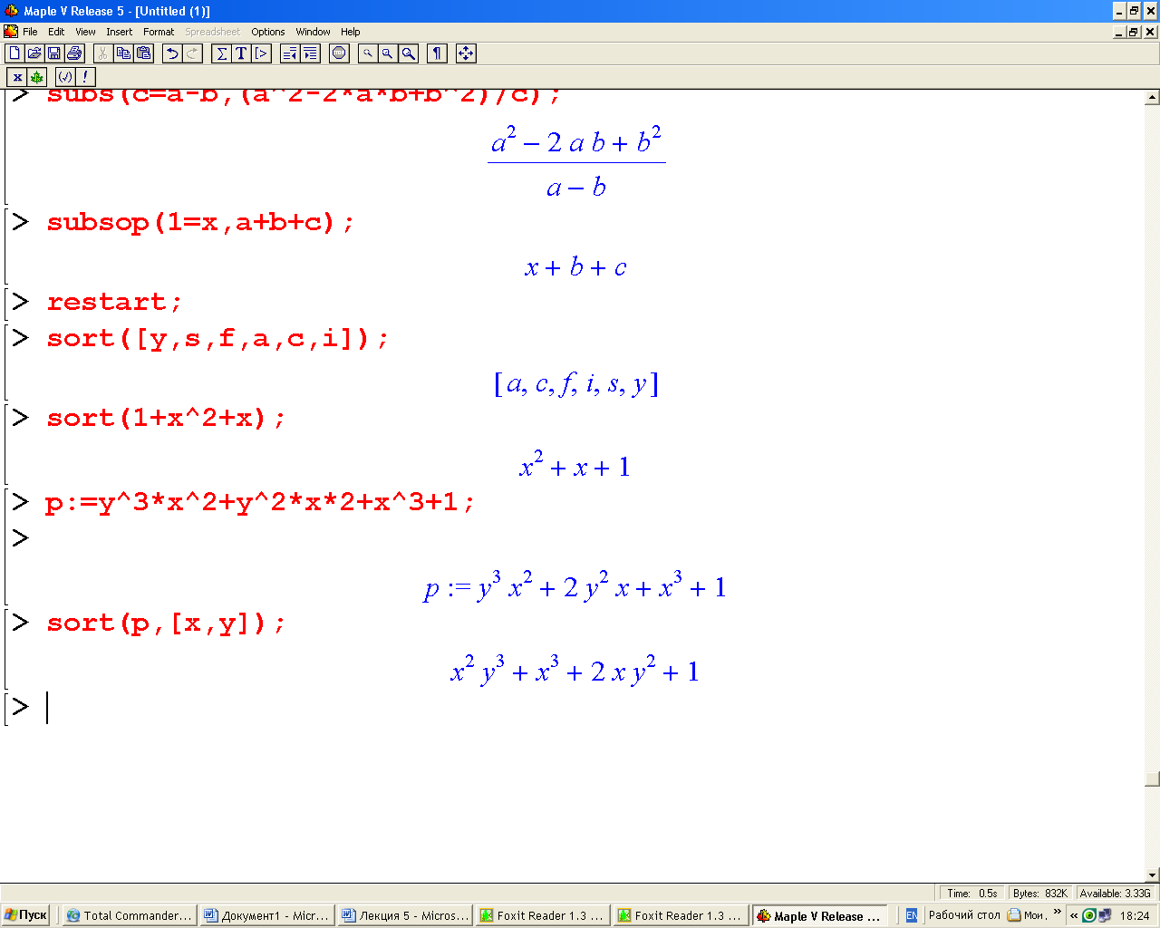
> sort(1+x^2+x);
> p:=y^3*x^2+y^2*x*2+x^3+1;
> sort(p,[x,y]);
Функции сортировки не работают с символами кирилицы и не позволяют сортировать слова русского языка.

Упрощение выражений
Функция simlity – одна из мощных в системах символьной математики. Она предназначена для упрощения математических выражений. Эта функция используется в следующем виде:
- simplity(expr) – возвращает упрощенное выражение expr или повторяет его, если упрощение в рамках данной версии Maple не возможно;
- simplity(expr,n1,n2,…) – возвращает упрощенное выражение expr с учётом параметров с именами n1,n2,…;
- simplity(expr,assume=prop) – возвращает упрощенное выражение expr с учётом всех условий.
Функция simlity – многоцелевая. Она обеспечивает упрощение математических выражений, выполняя следующие типовые действия:
- комбинируя цифровые подвыражения ($3∗x∗5→\text{15}∗x$);
- приводя подобные множители в произведениях;
- приводя подобные члены в суммах;
- используя тождества, содержащие ноль;
- используя тождества, содержащие единицу;
- распределяя целочисленные показатели степени в производителях;
- сокращая expr на наибольший полиноминальный или иной множитель;
- понижая степень полиномов, где это возможно;
- используя преобразования, способные упростить выражения.
Несмотря на свою гибкость, функция не всегда способна выполнить возможные упрощения. В этом случае ей надо подсказать, в какой области ищутся упрощения и где можно найти соответствующие упрощающие преобразования. С этой целью в функцию можно включить дополнительные параметры. В качестве параметров могут задаваться имена специальных математических функций и указания на область действия упрощений.
> simplify(4^(1/2)+3);
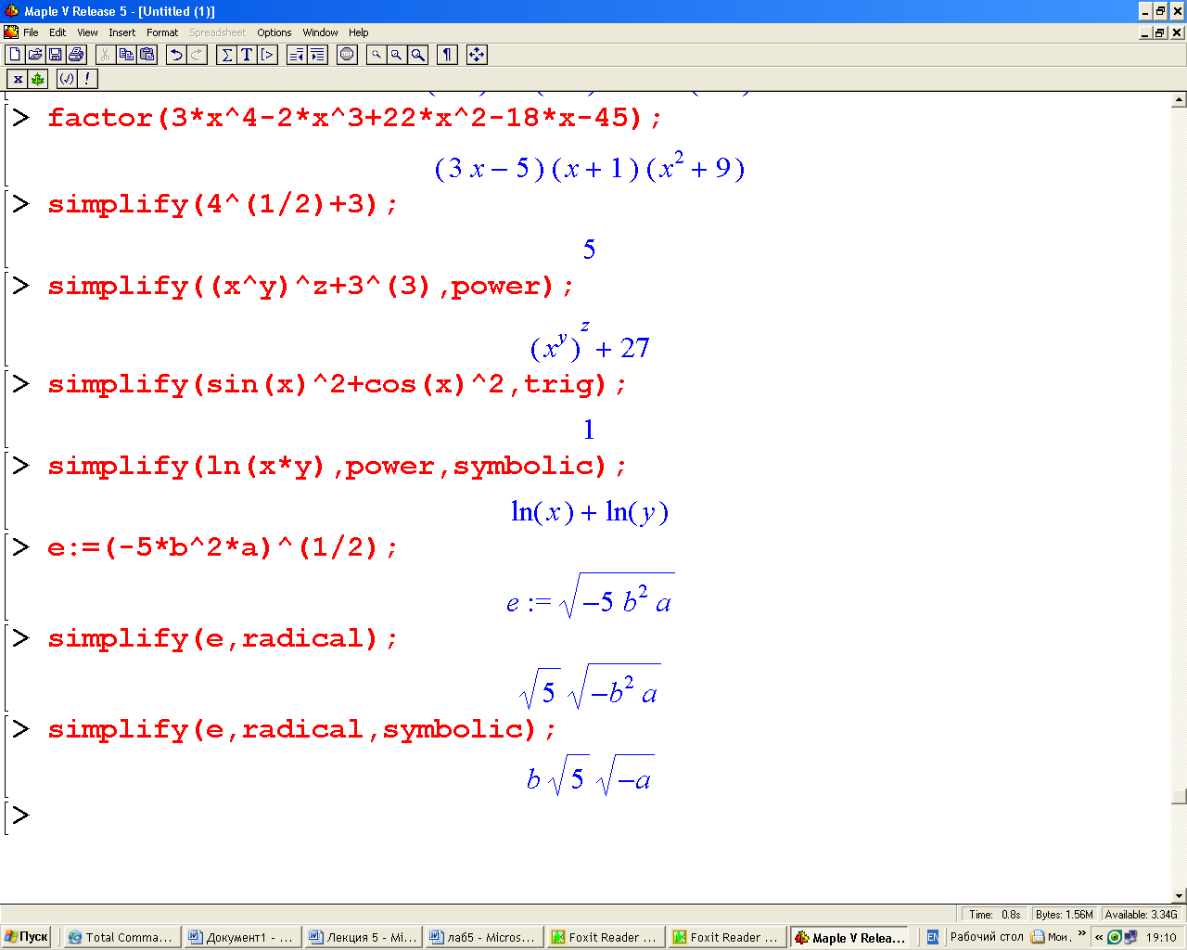
> simplify((x^y)^z+3^(3),power);
> simplify(sin(x)^2+cos(x)^2,trig);
> simplify(ln(x*y),power,symbolic);
> e:=(-5*b^2*a)^(1/2);
> simplify(e,radical);
> simplify(e,radical,symbolic);
> V:=cos(x)^5+sin(x)^4+2*cos(x)^2-2*sin(x)^2-cos(2*x);
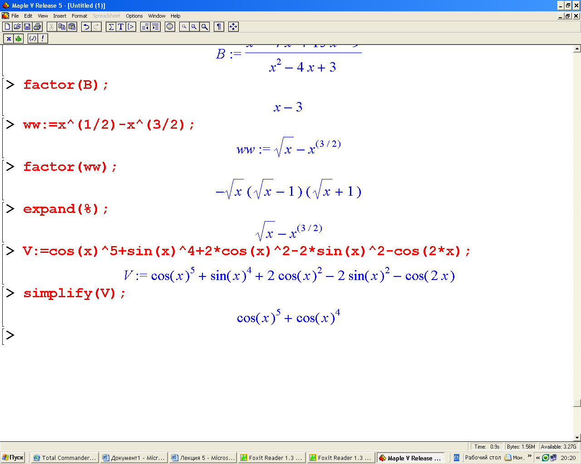
> simplify(V);
Действие функции существенно зависит от области определения переменных. В следующем примере упрощение не произошло, поскольку результат этой операции неоднозначен:
> restart;
> simplify(sqrt(x^4*y^2));
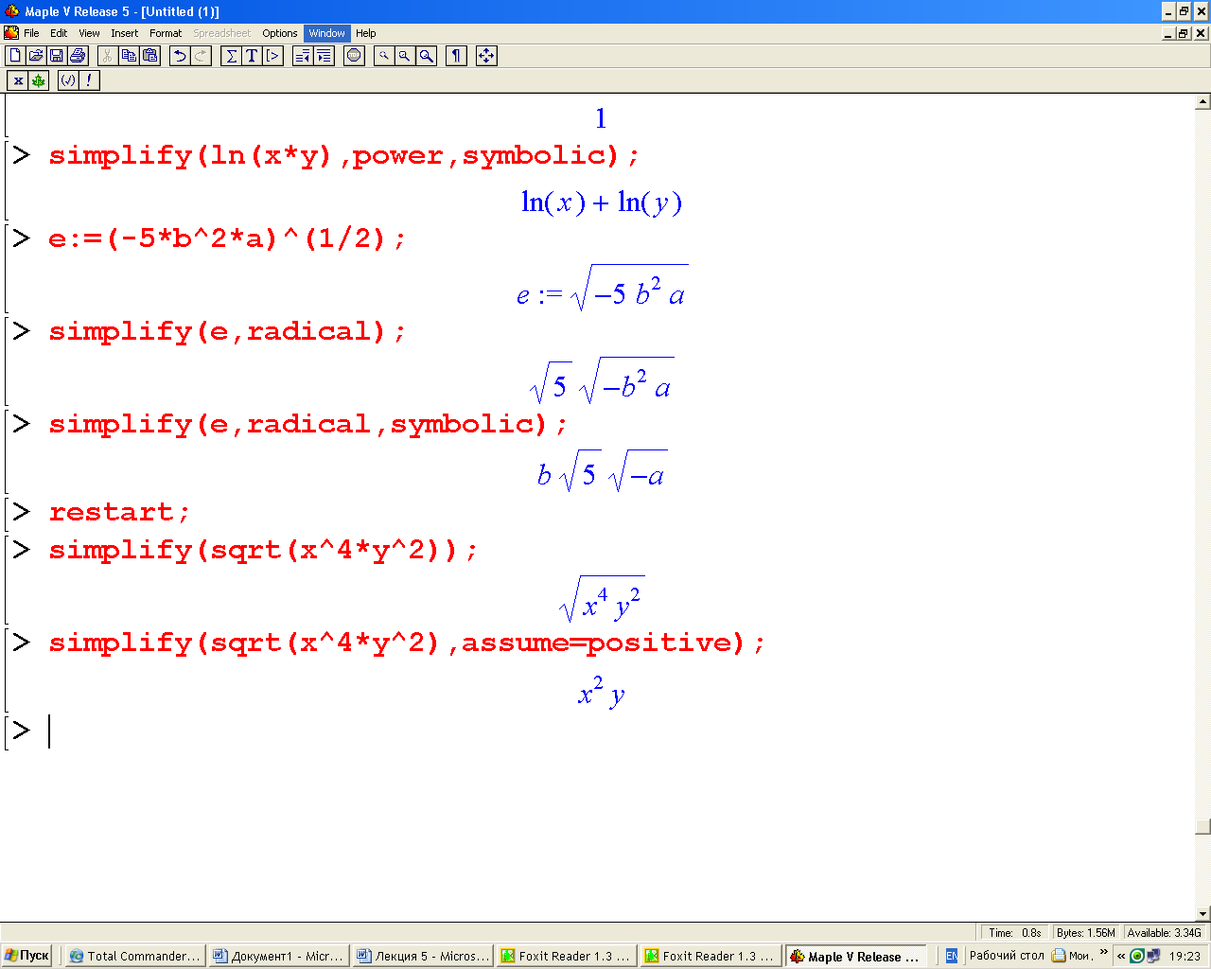

Однако, определив переменные как реальные или положительные, можно легко добиться желаемого упрощения:
> simplify(sqrt(x^4*y^2),assume=positive);
Если функция не способна выполнить упрощение выражения, то она его просто повторяет. Это сигнал к применению опций.

Расширение выражений
Прямое назначение команды expand – представление полиномов в стандартной форме. Однако этим её возможности далеко не исчерпываются. Например, команда широко применяется в тригонометрических преобразованиях и т.д.
expand(expr,expr1,expr2,…,exprn)
где expr – расширяемое выражение, expr1,expr2,…,exprn – необязательные подвыражения – опции. Имеется также инертная форма данной функции – expand(expr).
Функция expand раскладывает рациональное выражение на простые дроби, полиномы на полиномиальные разложения, она пособна раскрыть многие математические функции, такие как sin, cos, tan, sinh, cosh, tanh, det,exp,factorial, GAMMA, ln, max,min, Psi, binomial, sum, product, int, limit, abs,signum и др. С помощью дополнительных аргументов expr1,expr2,…,exprn можно задать расширение отдельных фрагментов expr.
> expand((x+2)*(x+3)*(x+4));
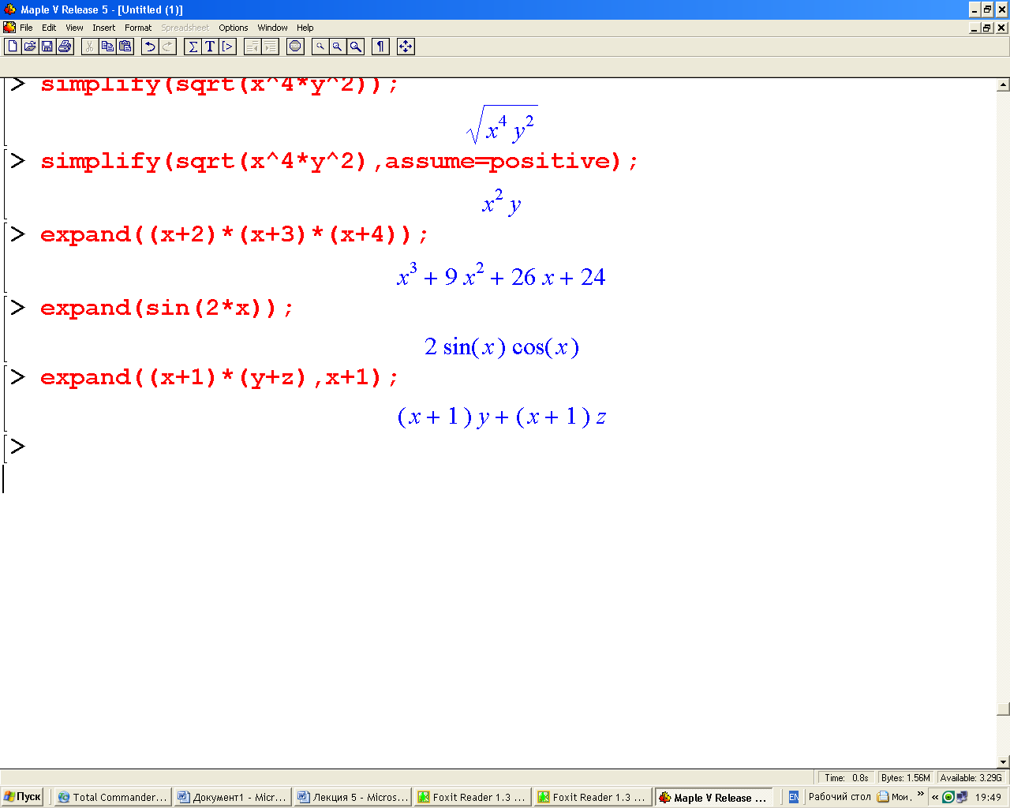
> expand(sin(2*x));
> expand((x+1)*(y+z),x+1);
> h:=x^(1/2)*(x^(3/2)+x^(-1/2));
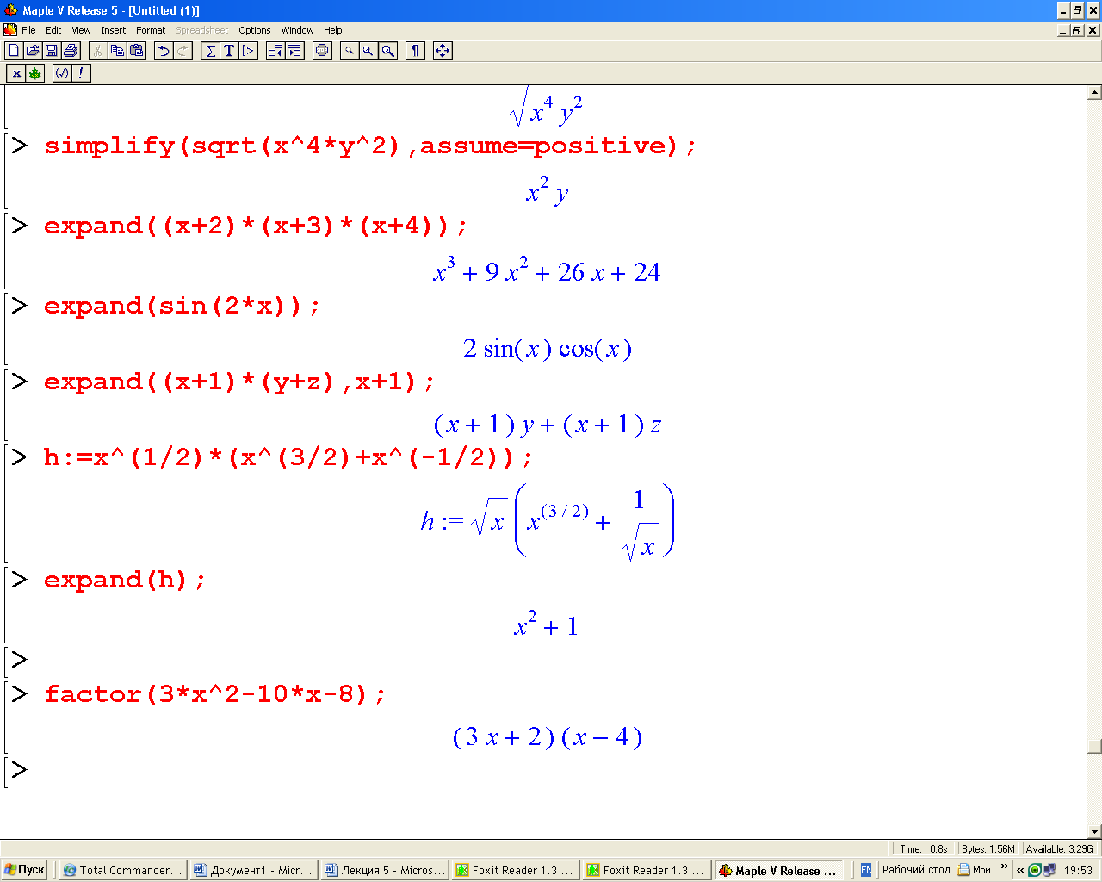
> expand(h);

Разложение выражений
Для алгебраических выражений функция факторизации записывается в вычисляемой и невычисляемой (инертной) форме:
factor(a) | Factor(a)
factor(a,K) | Factor(a,K)
Здесь а – полином с несколькими переменными, К – необязателное алгебраическое расширение. Для получения результата от инертной формы функции факторизации надо использовать функции вычисления evala и evalgf.
Главная цель факторизации – это нахождение максимального числа независимых сомножителей выражения, линейных по заданным переменным с коэффициентами наиболее простой формы.
> factor(3*x^2-10*x-8);
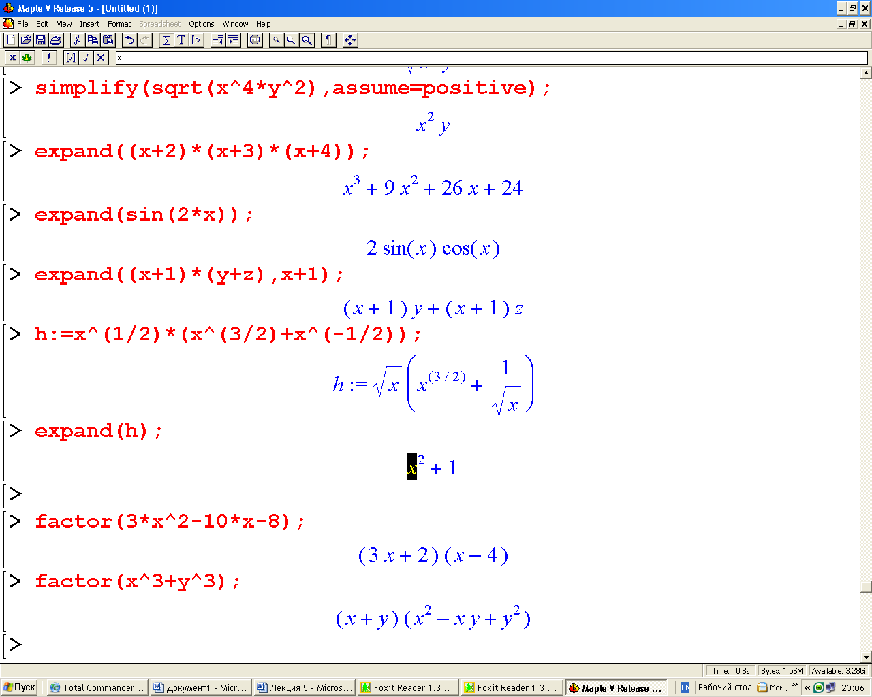
> factor(x^3+y^3);
> factor((sin(x))^2-(cos(x)^2));
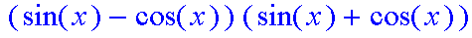
> B:=(x^3-7*x^2+15*x-9)/(x^2-4*x+3);

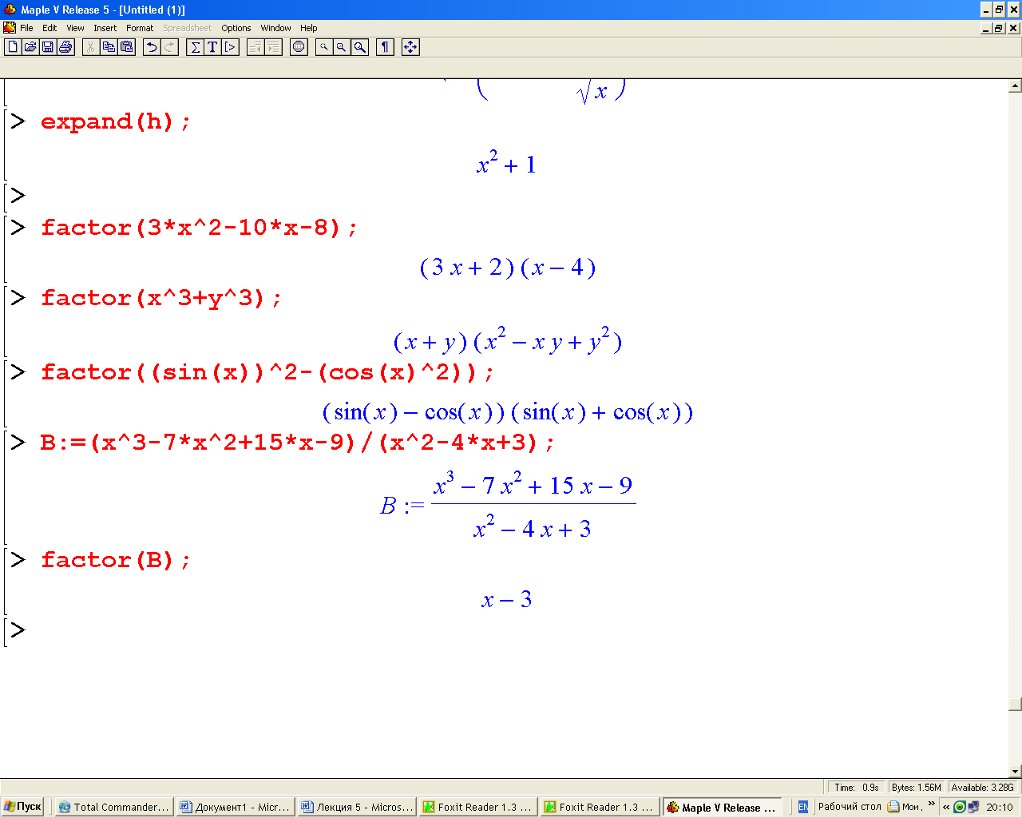
> factor(B);
Рассмотрим пример: разложите на множители выражение $x^{\frac{1}{2}}−x^{\frac{3}{2}}$, а затем примените команду expand для проверки результата.
> ww:=x^(1/2)-x^(3/2);
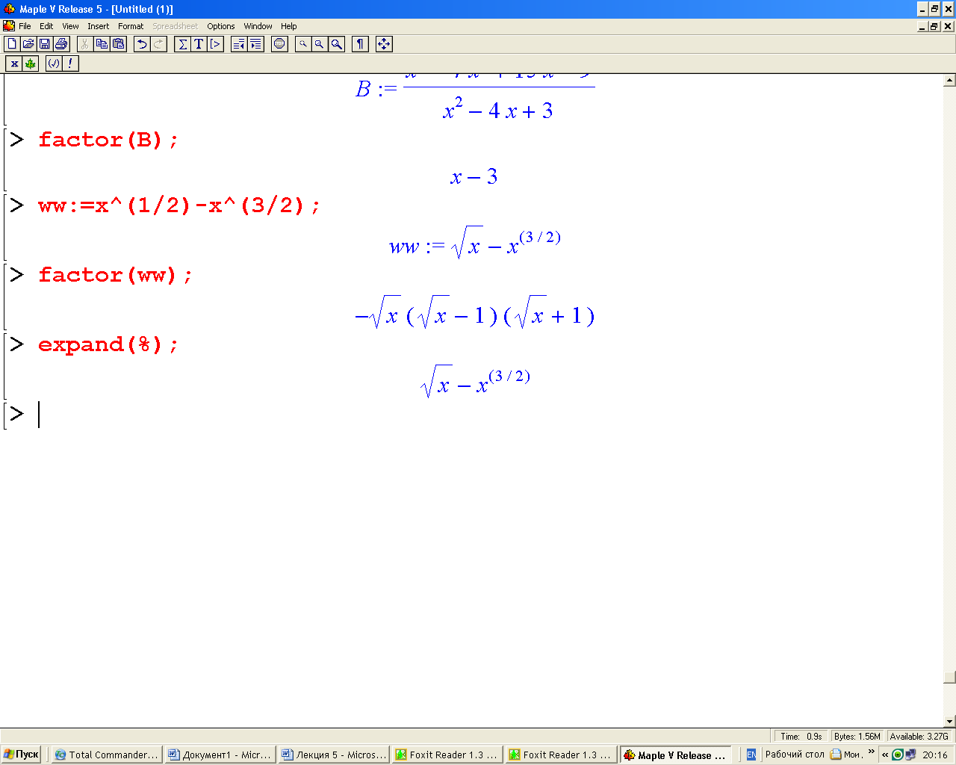
> factor(ww);
> expand(%);
> factor(x^3+3,complex);
